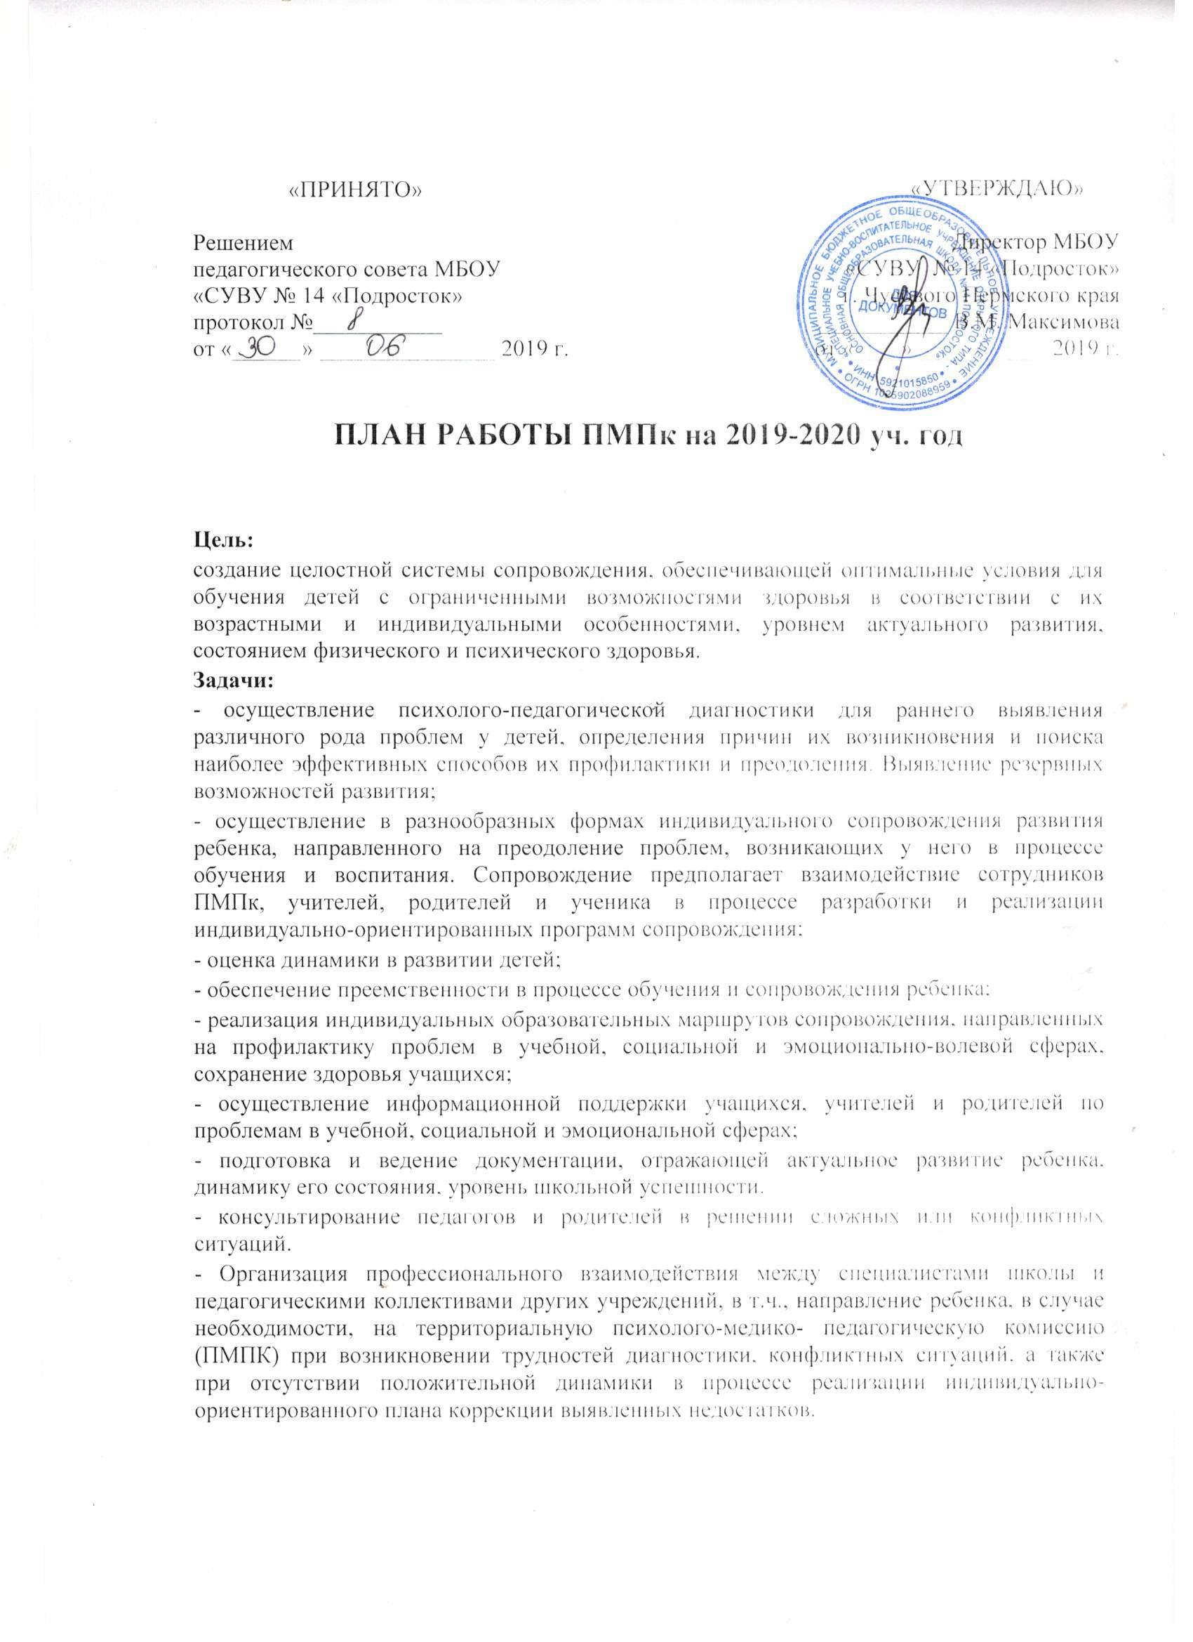

Содержание работы ПМПк на 2019-2020 учебный год

Наименование мероприятия | Сроки выполнения | Ответственные
Прием запросов на работу ПМПк от родителей, педагогов | В течение года | Председатель ПМПк
Коррекционно-развивающая работа ( по отдельному графику работы специалистов) | В течение года | Психолог
1. Обследование учащихся, нуждающихся в психолого-медико-педагогическом сопровождении, работе по адаптированной программе обучения.  2. Выработка рекомендаций по работе с особо трудными детьми. | Сентябрь  Октябрь | Психолог  Учителя
1. Диагностика учащихся нового набора с целью выявления уровня адаптации. | Октябрь | Психолог
1. Консультация для педагогов, родителей. «Проблемы адаптации учащихся нового набора. Пути их устранения».  2. Профилактическая работа с учащимися ГР СОП. | Ноябрь | Председатель  ПМПк,  Психолог,
1. Взаимодействие специалистов школы по решению проблемы неуспеваемости учащихся. Итоги работы школьного ПМПк за 1-е полугодие». | Декабрь | Председатель  ПМПк.  Психолог
1.Подготовка документов для территориальной ПМПК.  2. Сопровождение детей на ПМПК. | В течение  года | Психолог,  Кл. руководитель,  Председатель  ПМПк
1. Индивидуальная работа с родителями (консультации) по разъяснению значения выполнения рекомендаций ПМПк,  территориальной ПМПК. | В течение  года | Председатель  ПМПк  Психолог
1. Вторичная диагностика уровня адаптации учащихся нового набора.  2. Работа с семьями учащихся 5 класса, имеющих устойчивую дезадаптацию; перспективы дальнейшего развития и обучения ребенка. | Апрель | Психолог
1. Комплексное изучение динамики развития учащихся ГР СОП. | Май | Психолог

План заседаний ПМПк

№ | Тема заседания | Сроки
1 | 1. Итоги комплектования нового набора, выявление учащихся ГР СОП.  2. Утверждение плана работы ПМПк на год. | Сентябрь
2 | - Результаты комплексной диагностики учащихся нового набора, нуждающихся в психолого-медико-педагогическом сопровождении.  - Утверждение ИПК учащихся ГР СОП нового по результатам адаптации месяца обучения. | Октябрь
3 | - Анализ успешности обучения по итогам 1 четверти с целью коррекции ИПК.  - Организация групп интенсивной помощи (постоянного психолого-педагогического сопровождения), выработка рекомендаций для педагогов и родителей. | Ноябрь
4 | - Результаты адаптации учащихся нового набора.  - Организация работы с обучающимися, имеющими трудности в усвоении ООП.  - Анализ динамики развития детей ГР СОП. | Январь
5 | - Анализ динамики учебной деятельности вновь прибывших детей (вопрос о представлении на территориальной ПМПК).  2. Решение вопросов по ГР СОП.  3. Составление списка учащихся нуждающихся в обследовании территориальной ПМПК | Март -  апрель
6 | - Анализ динамики обучения и развития учащихся, в том числе детей ГР СОП.  - Подведение итогов работы консилиума.  - Составление перспективного планирования на следующий учебный год. | Май

Внеплановые консилиумы

Внеплановые заседания консилиума проходят по запросам педагогов, родителей (законных представителей) по мере необходимости.

Примерная тематика заседаний:

№ | Тема | Сроки
1 | Изменение формы обучения | По необходимости
2 | Обсуждение проблем в обучении или воспитании | По необходимости
3 | Определение формы обучения для вновь прибывших в течение учебного года учащихся | По необходимости
4 | Работа с педагогами, классными руководителями по проблемам детей ГР СОП | По необходимости

